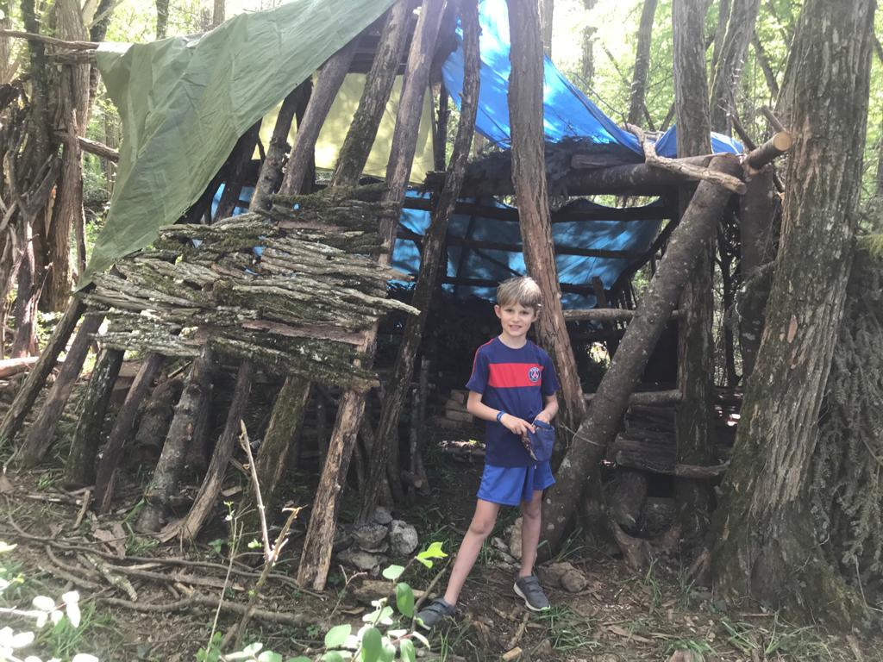

Aujourd’hui je suis allé dans la forêt. J’ai trouvé une cabane qui a été construite par mon voisin Baptiste. J’ai joué dans la cabane un petit moment.

Bonnes vacances maitresse, bisous, Benjamin.

